Pardubice, 23. února 2026

Nejlepší rekonstrukce roku: Grand Pardubice získal ThePrime Awards 2025
Rekonstrukce obchodního domu Grand v Pardubicích získala ocenění ThePrime Awards v kategorii Best Reconstruction Project. Ocenění potvrzuje výjimečný přístup k obnově jedné z nejvýznamnějších funkcionalistických staveb v centru města.
Grand, palác od architekta Josefa Gočára, prošel citlivou rekonstrukcí pod vedením ateliéru OVA. Projekt spojil respekt k architektonickému dědictví s nároky současného městského života a vrátil budově její původní význam jako přirozeného centra obchodu, gastronomie, kultury i setkávání.
„Práce na Grandu byla výjimečná tím, že jsme mohli navázat na velmi silnou architektonickou kvalitu původního domu. Naším cílem bylo zachovat jeho charakter, pracovat s původními materiály a doplnit je o současné prvky tak, aby celek působil přirozeně a nadčasově. Ocenění si velmi vážíme a jsme rádi, že jsme mohli být součástí celého procesu,“ doplňuje Ondřej Králík, partner ateliéru OVA.

„Hotel Grand dlouhodobě spoluvytváří identitu města i jeho moderní architektury. Už od otevření byl významným centrem kulturního a společenského života a jeho prestiž dokresluje i to, že prvním významným hostem byl v roce 1931 prezident Tomáš Garrigue Masaryk. Jsem rád, že se poslední rekonstrukce podařila citlivě a budova dostala nový kabát, který respektuje dobu, ve které vznikala, a zároveň působí přirozeně a současně. Grand je díky tomu znovu místem, kde je lidem dobře a které důstojně navazuje na svou historii,“ komentuje primátor města Pardubice, Jan Nadrchal.

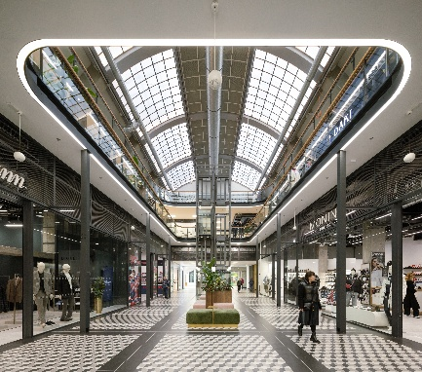
Novou podobu po druhé rekonstrukci budovy ocenil i Roman Línek, radní Pardubického kraje pro kulturu a regionální rozvoj: „Od první rekonstrukce po sametové revoluci uplynula řada let, kdy se toho mnoho změnilo v nabídce obchodních a gastronomických služeb v centru Pardubic. Proto mě těší, že se prostory Grandu opět provzdušnily a investoři se spolu s architekty vrátili k odkazu Josefa Gočára a nechali vyniknout řadu konstrukčních prvků a detailů. Je to kvalita, na kterou se vyplatí navázat.“
„Grand je pro Pardubice mimořádně důležité místo. Od začátku jsme chtěli, aby rekonstrukce nebyla jen technickou obnovou budovy, ale skutečným návratem této ikony do každodenního života města. Ocenění ThePrime Awards vnímáme jako potvrzení, že se tento přístup podařilo naplnit,“ říká Ondřej Heřman, ředitel pardubické pobočky PSN.
Rekonstrukce přinesla více než 3 500 m² obchodních a službových ploch, food hall, butikové multikino CineStar i budoucí coworkingový prostor pod skleněnou klenbou. Významným architektonickým prvkem je také nová prosklená hala, která otevírá budovu směrem k třídě Míru a propojuje ji s veřejným prostorem.
„Rekonstrukce historických domů patří k nejnáročnějším developerským disciplínám. U Grandu jsme stáli před výzvou, jak zachovat architektonickou hodnotu Gočárova paláce a zároveň vytvořit moderní, funkční a dlouhodobě udržitelný projekt. Ocenění Best Reconstruction Project je pro celý tým velkým uznáním této práce,“ uzavírá Štěpán Smrčka, ředitel developmentu PSN.
Ocenění ThePrime Awards řadí Grand Pardubice mezi nejkvalitnější rekonstrukční projekty na českém realitním trhu a potvrzuje význam citlivé obnovy historických staveb jako cesty k rozvoji měst.
Více informací k projektu na https://www.grand-pardubice.cz
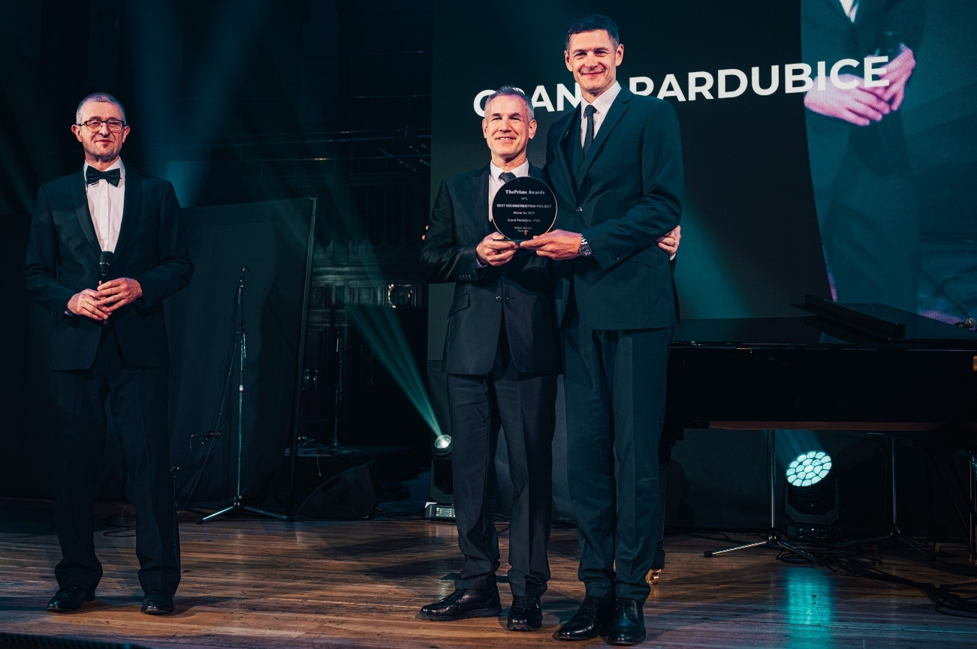
Ocenění ThePrime Awards v kategorii Best Reconstruction Project za PSN převzali (na fotce zleva): Carlo Gradl, manažer akvizic pro zahraniční příležitosti PSN, a Štěpán Smrčka, ředitel developmentu PSN.
# # #

O PSN
PSN působí na českém trhu s nemovitostmi od roku 1991 (původně jako Pražská správa nemovitostí, od roku 2019 už jen pod názvem PSN). Společnost se zaměřuje na rekonstrukce činžovních domů i výstavbu moderních rezidenčních a polyfunkčních projektů. V současnosti se věnuje revitalizaci továrního areálu Koh-i-noor v pražských Vršovicích, přeměně areálu Brno Jedna a sousedního brownfieldu v Plynárenské ulici v moravské metropoli nebo připravuje výstavbu polyfunkční budovy na místě bývalého Transgasu v centru Prahy na Vinohradech, na které spolupracuje se společností Penta Real Estate. V hlavním městě nyní realizuje např. novostavbu JITRO nebo rekonstrukce domů Žít Braník, Bělehradská 29 či Želivského 3. Projektem Slunečný svah ve Špindlerově Mlýně vstoupila do segmentu rekreačního bydlení.

PSN také dlouhodobě vytváří vlastní portfolio nemovitostí v Praze, Pardubicích, Hradci Králové a Brně, a to pro nájemní bydlení i za účelem pronájmu kanceláří a komerčních prostor. Nejvýznamnějšími jsou ikonický Tančící dům, Dům Módy na Václavském náměstí nebo první český mrakodrap City Empiria na pražské Pankráci. V centru Pardubic na podzim 2025 dokončila rekonstrukci obchodního centra Grand ve funkcionalistickém paláci od architekta Josefa Gočára a otevřela jej znovu veřejnosti.

PSN je česká rodinná firma a šestinásobný držitel prestižního ocenění Best Managed Companies dle metodiky Deloitte.

Kontakt pro média:
Martina Kalusová, martina.kalusova@psn.cz, +420 720 519 511
Marcela Kukaňová, marcela.kukanova@crestcom.cz, +420 731 613 618

